Выступление на педагогическом совете

Тема:
«Создание ситуации успеха на уроках математики».

Учитель: Ушакова М.Н.

Г.Дзержинский 2011 год
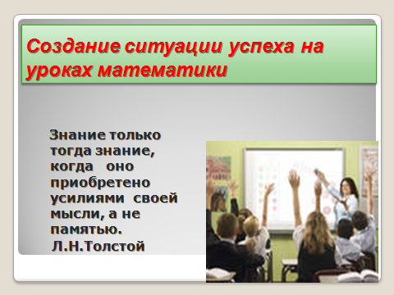
Ученье- свет, дающий человеку уверенность в своих действиях и поступках. Приобрести эту уверенность помогают образовательные учреждения разного типа, одним из которых является школа. По прежнему верится, что Учитель должен создать источник внутренних сил ребенка, рождающий энергию для того чтобы ребенок испытывал бы уверенность в себе и внутреннее удовлетворение ; он должен помнить ,что ребенку необходимо помогать добиваться успеха в учебной деятельности. И для этого нужно создавать ситуации успеха.
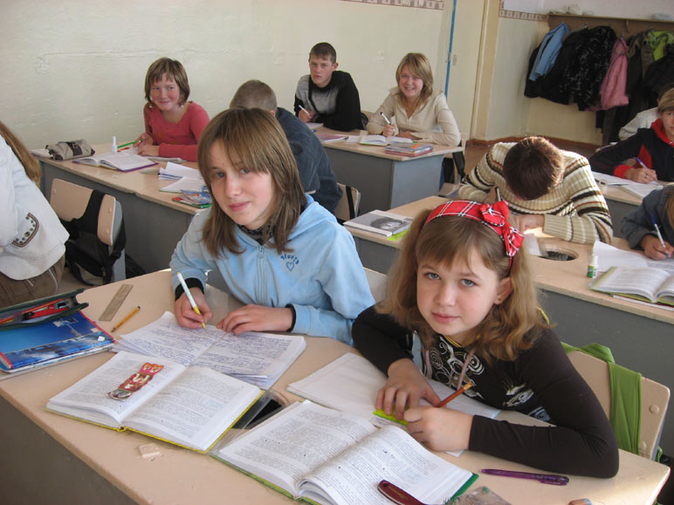

Использование ситуации успеха должно способствовать повышению рабочего тонуса, увеличению производительности учебного труда, а также помочь учащимся осознать себя полноценной личностью. Перед учителем математики стоит задача – управлять учебной деятельностью, чтобы помочь учащимся как можно полнее проявить свои способности, развить самостоятельность, инициативу, творческий потенциал.
Наша школа уже пятый год работает по концепции Успеха. Обоснованной идеей концепции является то, что каждый педагог должен добиваться того, чтобы каждый его ученик нашёл себя в учёбе, стал успешным. Каждый ребенок индивидуален, у каждого есть свой собственный успех и свои достижения. Наша задача - воспитывать у ребенка потребность в достижениях, которая связана с наличием у него адекватной самооценки, упорства, воли, терпения, настойчивости и трудолюбия. Ведущая идея концепции: любое достижение ученика должно восприниматься как положительный и значимый результат.
Если нам удается создать условия веры человека в себя, в свои силы, то он сам будет выбирать жизненные задачи из зоны ближайшего развития, то есть восходить к своему развитию по Лестнице Успеха. Этому способствует осознание учеником цели предстоящей деятельности. Цепочка , по которой происходит этот процесс: потребность – мотив – цель – действие – рефлексия. Создание ситуации Успеха на уроках математики – это такой метод учебной деятельности, который эффективно повышает активность, интерес, побуждает учащихся к более
глубокому познанию предмета.

В методах обучения и воспитания учитель переходит с позиции носителя (дающего знания) в позицию организатора. Организует творческие, лабораторные и самостоятельные работы. Создает ситуацию Успеха, т.е. задания должны быть разработаны так, чтобы каждый ученик обязательно справился с работой. Обстановка должна вызывать положительные эмоции. Взаимоотношения “Учитель – ученик” “Ученик – учитель” гуманные при сочетании требовательности и уважения к личности. Делается самоанализ и самооценка собственной деятельности учеником.
Организация уроков, творческих работ учащихся достигается сочетанием индивидуальной парной, групповой работы учащихся.
Приведу некоторые пути и формы создания ситуации Успеха на уроках математики, которые я использую в своей работе:
- Обязательное доброжелательное требование выполнения домашнего задания. Для этого ведется специальный “Дневник учета выполнения домашнего задания”, где выставляется “+” за верное выполнение домашнего задания Минусов нет, , т.к. даётся возможность исправить, выполнить задания, если по той или иной причине. В конце четверти ставится “ЗАЧЕТ”, ЕСЛИ “+” 90% - 100% и это является допуском к четвертной контрольной работе “Плюсы” очень эффективно действуют на самостоятельную коррекцию выполнения домашнего задания учеником. И каждый ученик радуется своим “плюсовым” Успехам, повышается интерес к окончательному получению “зачета”

- Практика показала, что каждому ребенку 5 – 6 класса хочется выглядеть знающим и умеющим, успешным. И этот период нельзя упускать. Нужно искать пути, творчески подходить к каждому уроку, усвоению материала; деятельность строить на основе обучения и воспитания Успехом.
Как организующий момент урока использую математические диктанты в начале урока. Оценивается работа по трех бальной системе: “2” балла – все верно, “1” балл допустил ошибки, “0” балл – нет правильного ответа. Учащиеся сами или взаимопроверкой оценивают свои знание. Баллы заносятся в таблицу и в конце четверти суммируются. Поучается рейтинг за четверть. Такое рейтинговое оценивание в отличие от обычной отметочной системы оценивания является стимулом к осознанному обучению.

- Познавательные фрагменты урока для создания ситуации Успеха:
В 5 – 6 классах внимания учащихся неустойчивое. Возникает необходимость провести викторины, которые выполняют роль устной работы или теоретической разминки и рассчитаны обычно на 3 – 5 – 7 мин., в зависимости от целей и возможностей урока.
Удастся ли создать на каждом уроке ситуацию успеха, сможем ли развить математические способности , напрямую зависит от личности учителя. Если школьникам будет неинтересно с ним, то они могут перестать заниматься и интересоваться математикой. В связи с этим приходится регулярно заниматься совершенствованием своих знаний через методическую литературу, газеты, журналы и грамотно, умело и просто ( ! ) преподносить всё учащимся. Где – то получается, и радостям нет предела; где – то с трудом и приходится погружаться в поиск наиболее эффективного; а где – то пока нет, и начинаешь искать совершенно новое, незаметно для себя открывая новые возможности.
. ЛИТЕРАТУРА
1.В.Д.Степанов. Активизация внеурочной работы по математике в средней школе. Москва. Просвещение.
2. А. Окунев. Спасибо за урок, дети! Москва. Просвещение.
3.Л.Ф.Пичурин. За страницами учебника алгебры. Москва. Просвещение.
4.Журнал «Математика в школе». а) №2.1982г. с.43, К.Г. Кожабаев. Использование сведений из истории математики.
б) №4. 1990г. с.39, Л.Я.Борода. Некоторые формы работы по привитию интереса к математике.

